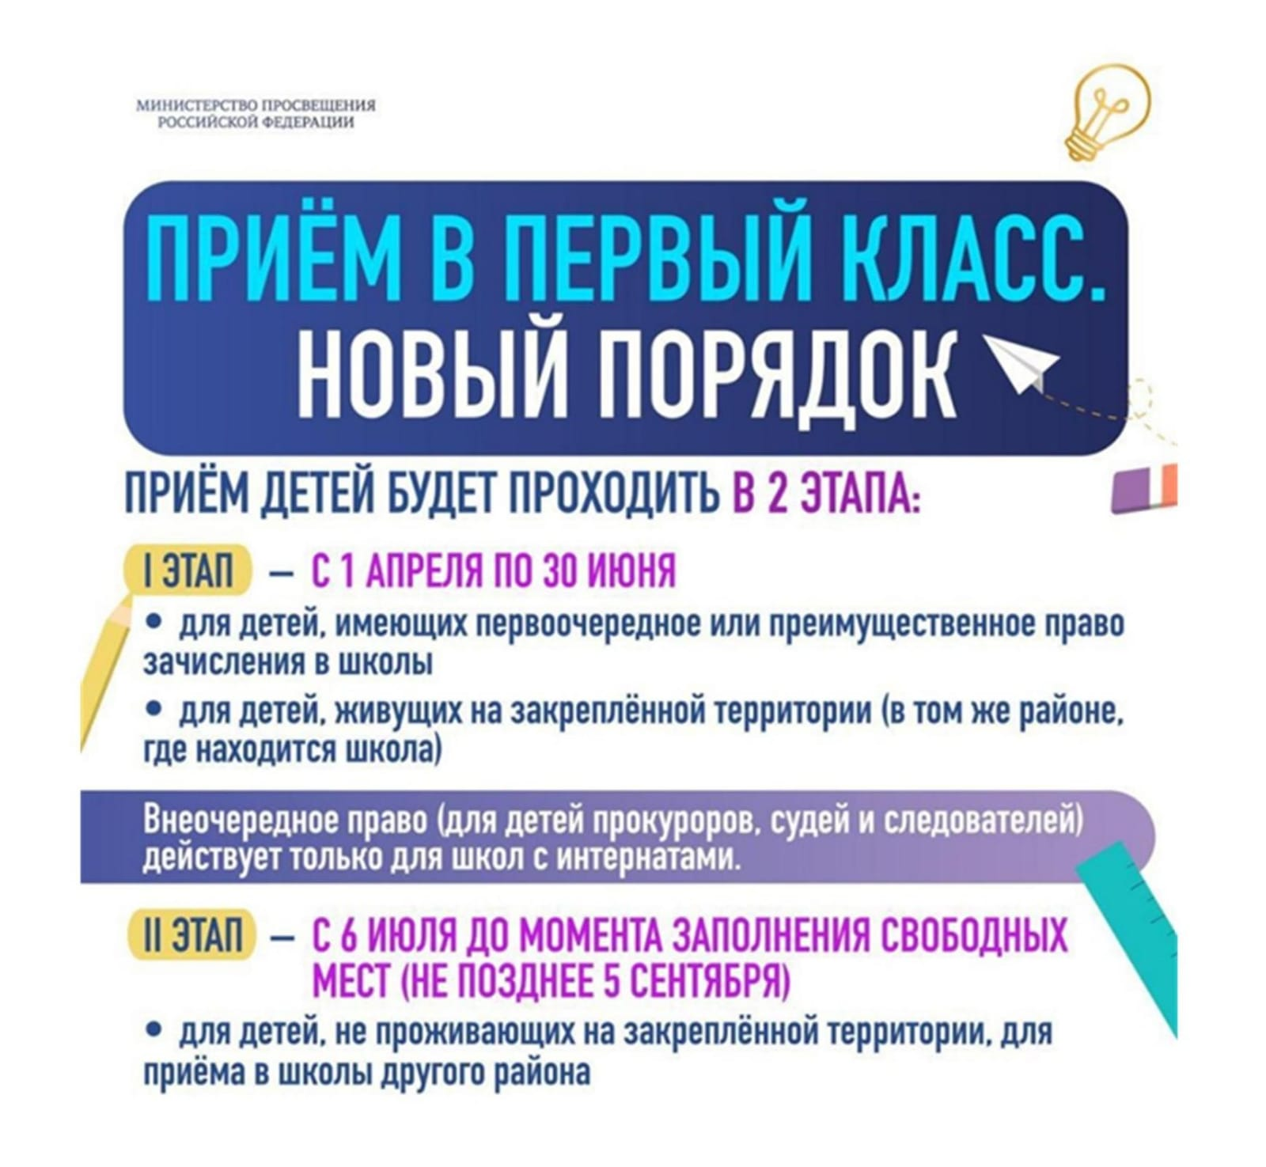
Уважаемые родители будущих первоклассников!
С 1 апреля 2023 года начинается приём детей
возраста 6 лет 6 месяцев –8 лет
в 1 классы на 2023 – 2024 учебный год:

- с 01.04.2023 по 30.06.2023 года, для детей, проживающих на закреплённой территории МБОУ "Школа № 80", а также дети, имеющие преимущественное право на зачисление в общеобразовательную организацию.
Преимущественное право на зачисление имеют:
- дети: военнослужащих, сотрудников полиции, сотрудников органов внутренних дел, не являющихся сотрудниками полиции, сотрудников, имеющих специальные звания и проходящих службу в учреждениях и органах уголовно-исполнительной системы, органах принудительного исполнения Российской Федерации, федеральной противопожарной службе Государственной противопожарной службы и таможенных органах Российской Федерации (также дети сотрудников, указанных в п.14 ст.3 Федерального закона № 283-ФЗ от 30.12.2012);

- дети, чьи полнородные и неполнородные брат и (или) сестра обучаются в общеобразовательных учреждениях, в том числе дети, находящиеся под опекой или попечительством, усыновлённые (удочерённые), в том числе из приёмной семьи (ФЗ от 21.11.2022 №456-ФЗ) также имеют право преимущественного приема на обучение в эти школы.

- с 06.07.2023 по 05.09.2023 года, прием для детей, не зарегистрированных на закреплённой территории (при наличии свободных мест).

Количество вакантных мест - 100.

ЗАПИСЬ ДЛЯ ЗАЧИСЛЕНИЯ В 1-Й КЛАСС

Дни и часы приема документов
(обязательна предварительная запись по тел. 264-04-72):
понедельник - пятница: с 14.00 до 17.00 (кабинет №214)
суббота: с 11.00 до 12.00 (фойе школы, 1 этаж)

С 01 апреля 2023 года приём детей в 1 классы осуществляется

- лично в муниципальное общеобразовательное учреждение
или
- Портал государственных услуг Российской Федерации: https://www.gosuslugi.ru

ДОКУМЕНТЫ ДЛЯ ЗАЧИСЛЕНИЯ В 1-Й КЛАСС
(при подаче лично в муниципальное образовательное учреждение):
- паспорт родителей (копии и оригиналы);
- свидетельство о рождении ребенка (копия и оригинал);
- документ, подтверждающий проживание будущего первоклассника на закреплённой территории (на I этапе),

В отдельных случаях могут понадобиться:
- документ, подтверждающий льготу (при наличии);
- разрешение комиссии о приёме в 1-й класс образовательной организации ребёнка в возрасте менее 6,5 лет или более 8 лет;
- документ, подтверждающий установление опеки или попечительства;
- заключение психолого-медико-педагогической комиссии (ПМПК);
- документ, подтверждающий право ребёнка на пребывание в РФ.

ТЕРРИТОРИЯ микрорайона МБОУ "Школа № 80"
Постановление Администрации города Ростова-на-Дону от 09.03.2022 № 171 «О внесении изменений в постановление Администрации города Ростова-на-Дону от 22.02.2017 года № 136 «О закреплении муниципальных общеобразовательных организаций за конкретными территориями (микрорайонами) города Ростова-на-Дону» (ред. от 30.01.2020)
Уважаемые родители будущих первоклассников!
Обращаем Ваше внимание на то, что согласно Постановления Администрации города Ростова-на-Дону внесены изменения по территории, закрепленной за МБОУ «Школа № 80»!

Территория Кировского района города Ростова-на-Дону, на которой проживают граждане, имеющие право на получение общего образования, закрепленная за МБОУ «Школа №80»

Ул. Красноармейская, 224-298 (четная сторона с дробями и литерами) | Пр. Театральный, 49–81 (нечетная сторона с дробями и литерами)
Ул. Восточная, 2-78 (четная сторона с дробями и литерами) | Ул. Восточная, 9-75 (нечетная сторона с дробями и литерами)
Ул. М. Горького, 180-260 (четная сторона с дробями и литерами) | Ул. М. Горького, 221-291 (нечетная сторона с дробями и литерами)
Ул. Адыгейская, 26-74 (четная сторона с дробями и литерами) | Ул. Адыгейская, 29-75 (нечетная сторона с дробями и литерами)
Ул. Пушкинская, 168-214 (четная сторона с дробями и литерами) | Ул. Пушкинская, 177-245 (нечетная сторона с дробями и литерами)
Ул. Суворова, 64–74, 74А (четная сторона с дробями и литерами) | Ул. Суворова, 89-127, 127А (нечетная сторона с дробями и литерами)
Пр. Кировский, 40-92 (четная сторона с дробями и литерами) | Ул. Б. Садовая, 115-129 (нечетная сторона с дробями и литерами)
Пер. Журавлева, 102 - 122 (четная сторона с дробями и литерами) | Пер. Журавлева, 45–91 (нечетная сторона с дробями и литерами)
Пер. Крепостной, 78 - 118 (четная сторона с дробями и литерами) | Пер. Крепостной, 75А–111 (нечетная сторона с дробями и литерами)
Пер. Нахичеванский, 38-58 (четная сторона с дробями и литерами) | Пер. Нахичеванский, 27-53 (нечетная сторона с дробями и литерами)
Нормативные документы, регламентирующие прием в общеобразовательные организации города Ростова-на-Дону
1. Федеральный закон от 29.12.2012 №273-ФЗ «Об образовании в Российской Федерации" (ст. 5, 28, 34, 44, 55, 61, 67)
2. Указ Президента РФ от 13.04.2011 № 444 "О дополнительных мерах по обеспечению прав и защиты интересов несовершеннолетних граждан РФ"
3. Постановление Правительства РФ от 17.07.1995 № 713 (с изменениями) "Об утверждении правил регистрации и снятия граждан РФ с регистрационного учета по месту пребывания и по месту жительства в пределах РФ..."
4. Приказ Министерства образования и науки РФ от 02.09.2020 №458 «Об утверждении Порядка приема на обучение по образовательным программам начального общего, основного общего и среднего общего образования» определен Порядок приема на обучение по образовательным программам начального общего, основного общего и среднего общего образования».
5. Приказ Министерства просвещения РФ от 30.08.2022 №784 «О внесении изменений в Порядок приема на обучение по образовательным программам общего, основного общего и среднего общего образования», утвержденный приказом Министерства просвещения РФ от 02.09.2020 №458.
6. «Санитарно-эпидемиологические требования к организациям воспитания и обучения, отдыха и оздоровления детей и молодежи» (СП 2.4.3648-20), утвержденных постановлением Главного государственного санитарного врача РФ от 28.09.2020 №28.
7. Письмо Минпросвещения России от 29.03.2022 №АЗ-352/03 «О направлении типового административного регламента».
6. Постановление Администрации города Ростова-на-Дону от 22.02.2017 года № 136 «О закреплении муниципальных общеобразовательных организаций за конкретными территориями (микрорайонами) города Ростова-на-Дону» (ред. от 13.02.2023 №99).

7. Приказ Управления образования города Ростова-на-Дону» «Об организации приема детей в первый класс в муниципальных общеобразовательных учреждениях города Ростова-на-Дону в 2023/2024 учебном году»
8. Приказ МКУ «Отдел образования Кировского района города Ростова-на-Дону» «Об организации приема детей в первый класс в муниципальных общеобразовательных учреждениях Кировского района города Ростова-на-Дону в 2023/2024 учебном году»
9. Приказ МБОУ «Школа № 80» «Об организации приема детей в первый класс МБОУ «Школа № 80» в 2023-2024 учебном году»

